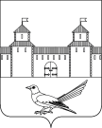

Администрация Сорочинского муниципального округа Оренбургской области

П О С Т А Н О В Л Е Н И Е


от _______________№_____________
Об утверждении документации по планировке территории (проект планировки территории и проект межевания территории) для размещения линейного объекта АО «Оренбургнефть»: 10352П «Обустройство скважины № 2013 Родинского месторождения» в границах Сорочинского муниципального округа Оренбургской области

В соответствии со статьями 8, 45, 46 Градостроительного кодекса Российской Федерации, Федеральным законом от 06.10.2003 № 131-ФЗ «Об общих принципах организации местного самоуправления в Российской Федерации», постановлением Правительства Российской Федерации от 02.04.2022 № 575 «Об особенностях подготовки, согласования, утверждения, продления сроков действия документации по планировке территории, градостроительных планов земельных участков, выдача разрешений на строительство объектов капитального строительства, разрешений на ввод в эксплуатацию», постановлением Правительства Оренбургской области от 04.03.2025 № 196-пп «О внесении изменений в постановление Правительства Оренбургской области от 26 мая 2022 года № 473-пп», руководствуясь статьями 17, 20, 45 Устава Сорочинского муниципального округа Оренбургской области, решением Совета депутатов муниципального образования Сорочинский городской округ Оренбургской области от 30.10.2018 № 431 «Об утверждении Положения о порядке подготовки и утверждения документации по планировке территории муниципального образования Сорочинский городской округ Оренбургской области», на основании заявления поступившего через ЕПГУ 03.03.2025 № 5212617341 (вх. № 01-14/117 от 03.03.2025), администрация Сорочинского муниципального округа Оренбургской области п о с т а н о в л я е т:

1. Утвердить проект планировки территории (проект планировки территории и проект межевания территории) для размещения линейного объекта АО «Оренбургнефть»: 10352П «Обустройство скважины № 2013 Родинского месторождения» в границах Сорочинского муниципального округа Оренбургской области.
2. Контроль за исполнением настоящего постановления оставляю за собой.
3. Постановление вступает в силу после его официального опубликования в газете «Сорочинский вестник» и подлежит размещению на Портале муниципального образования Сорочинский муниципальный округ Оренбургской области в сети «Интернет» (http://sorochinsk56.ru).

Исполняющий обязанности главы
Сорочинского муниципального округа -
первый заместитель главы администрации
муниципального округа по оперативному
управлению муниципальным хозяйством А.А. Богданов

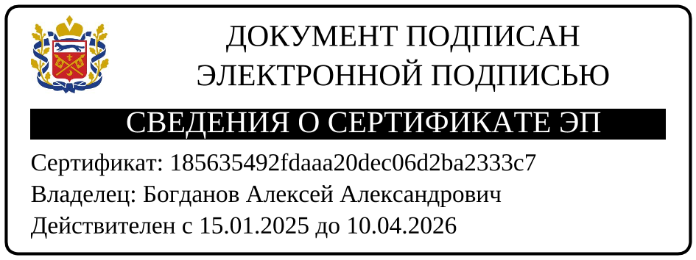

Разослано: в дело, Управлению архитектуры, в газету «Сорочинский вестник», Зениной И.В.,
ООО «СамараНИПИнефть».

